检测报告公开信息表
报告编号 | BPT2024087(ZJCY)
受检单位名称 | 江苏中车云汇科技有限公司
单位地址 | 南通市经济技术开发区常兴东路7号
联系人 | 唐高峰
技术服务项目组人员 | 赵宏飞、沈燕明、陈晨、孙娜
现场调查日期及人员 | 2024.05.17 | 赵宏飞、沈燕明
现场采样检测日期、人员 | 2024.05.23 | 赵宏飞、沈燕明
受检单位陪同人 | 唐高峰
现场调查照片 | 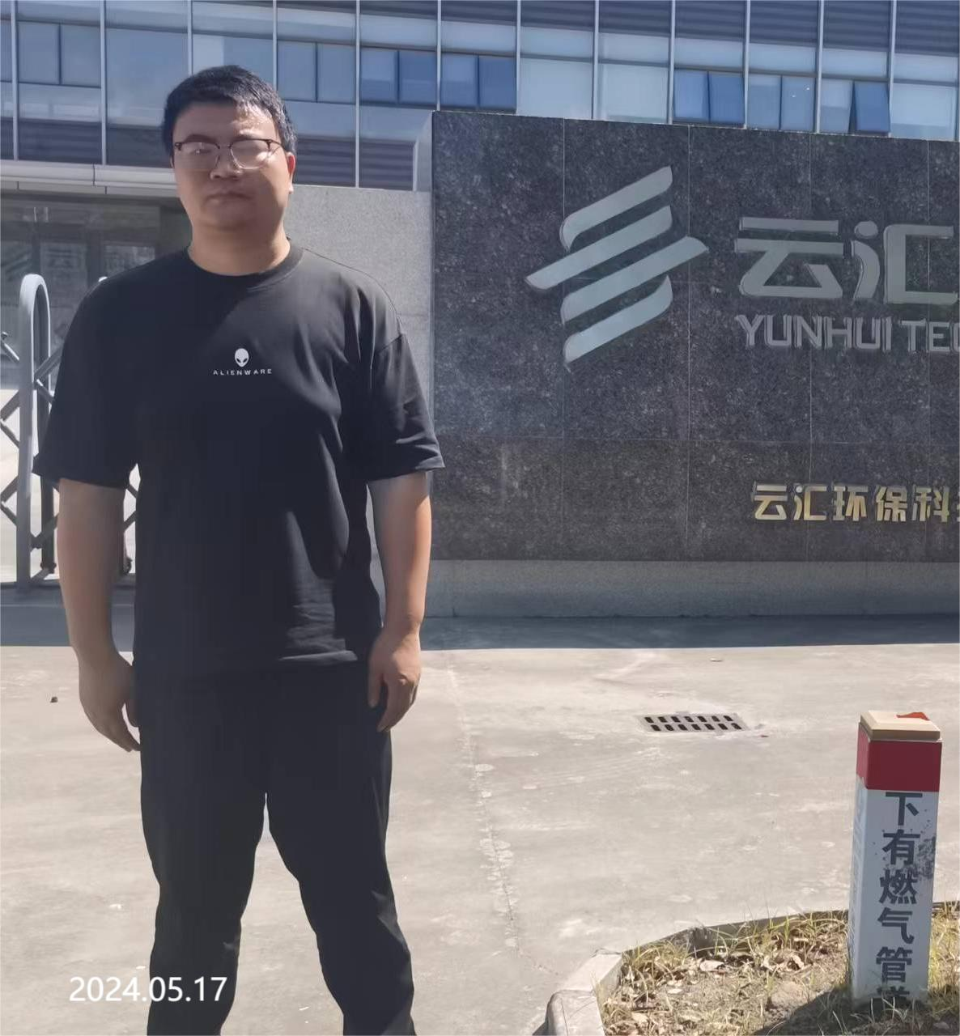 | 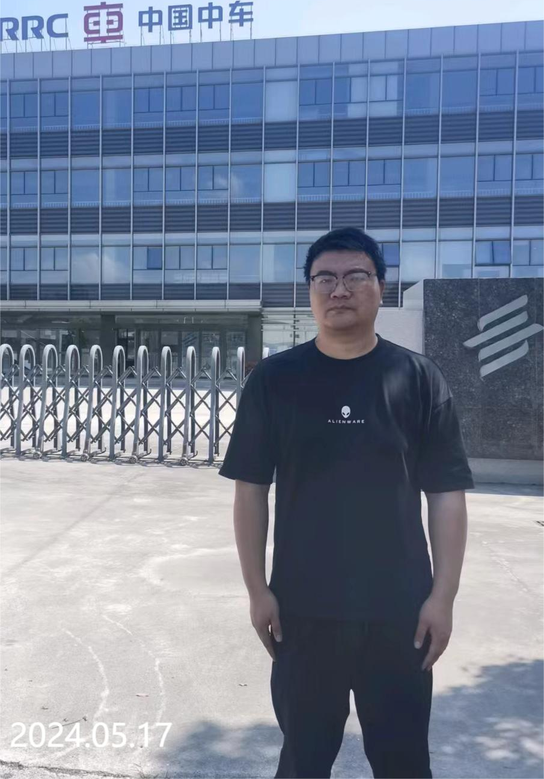
现场采样检测照片 | 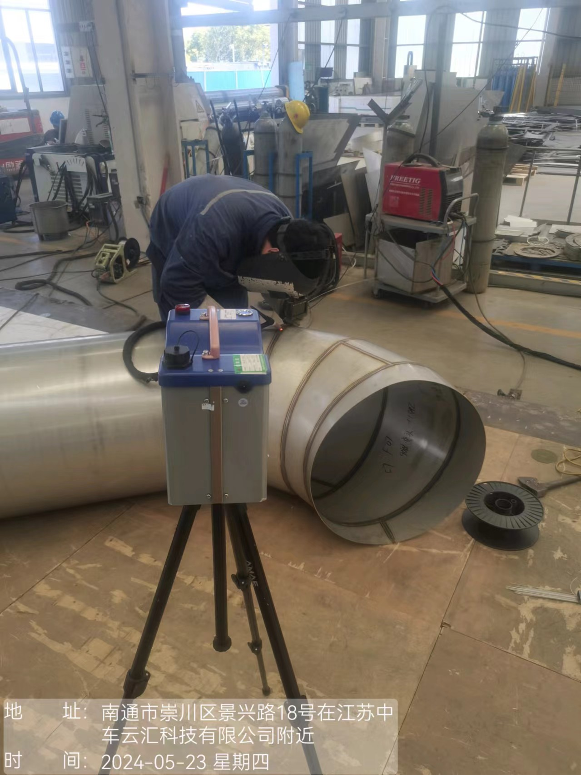 | 